专业 班级 学号 姓名 密封线内不要答题 密封线内不要答题 | 江 苏 科 技 大 学  2019 － 2020 学年第二学期  数理统计 课程考试答案  一、填空题（27分，每空3分）  1．假设检验的基本原理是___小概率事件几乎不可能发生_____________________________.  2. 设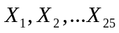是来自总体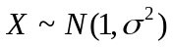的样本, 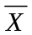是样本均值, 已知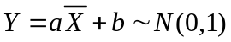其中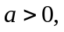则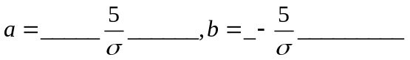  3. 任何检验方法都避免不了犯错误，显著水平α就是犯___第一类______错误的概率。  4. 设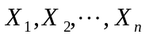是来自正态总体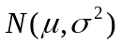的简单随机样本,其中参数和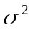未知,记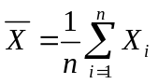,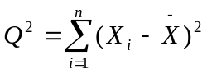,则假设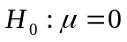的检验使用统计量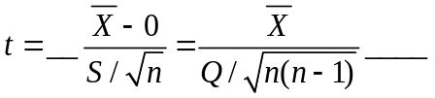  5. 设总体服从正态分布,其中未知,是简单随机样本.  记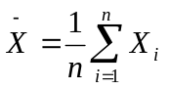,则当的置信区间为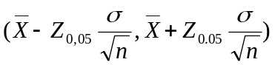时,其置信水平为 ___0.9________.  6. 设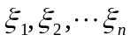是总体的一个样本.如果总体的数学期望和方差都存在,且  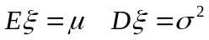，则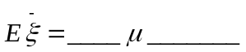， 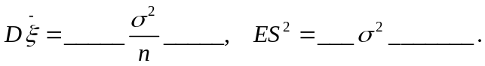  7. 设总体X的概率分布为  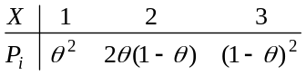  其中为未知参数.现抽得一个样本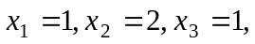 则的矩估计值为_5/6_____
8.设总体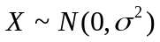，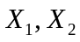是来自总体的一个样本，则统计量 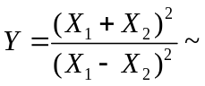_____ 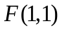_________ .
9. 设总体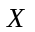服从参数为的泊松分布, 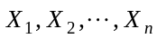为其样本, 则样本的概率分布为
____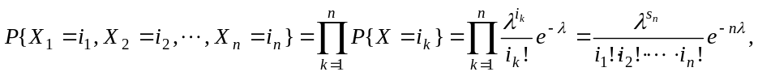_______
10.某厂实行计件工资制, 为及时了解情况, 随机抽取30名工人, 调查各自在一周内加工的零件数, 然后按规定算出每名工人的周工资如下: (单位:元)
156 134 160 141 159 141 161 157 171 155
149 144 169 138 168 147 153 156 125 156
135 156 151 155 146 155 157 198 161 151
这便是一个容量为30的样本观察值, 其样本均值为: ________________________________
______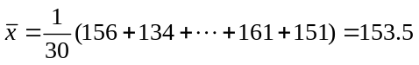_____________________

二、（2*9=18分）
1. 对于一个学校而言, 来参加家长会的家长人数是一个随机变量, 设一个学生无家长, 1名家长, 2名家长来参加会议的概率分别为0.05, 0.8, 0.15. 若学校共有400名学生,设各学生参加会议的家长数相互独立, 且服从同一分布, 求参加会议的家长数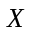超过450的概率.
(附: 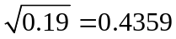)
解 以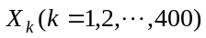记第个学生来参加会议的家长数, 则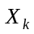的分布律为
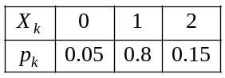 -----------------------------------------------3分
易知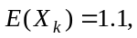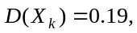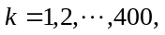 而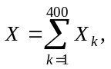由定理, 随机变量
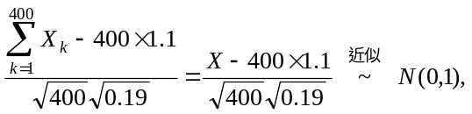 -----------------3分

故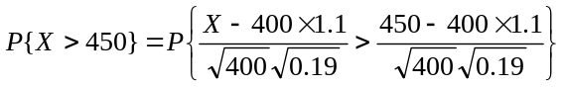
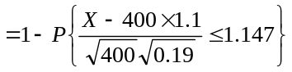
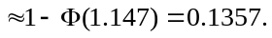 -----------------------------------------------3分

2. 设随机变量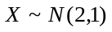, 随机变量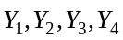均服从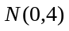, 且
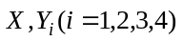都相互独立, 令
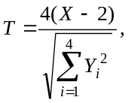
试求的分布, 并确定的值, 使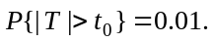(附: 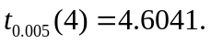)
解 由于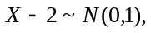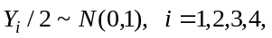-------------------------------------3分
故由分布的定义知
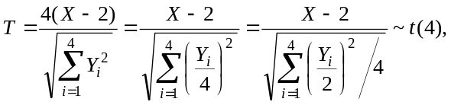---------------------------3分
即服从自由度为4的分布: 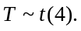
由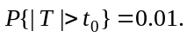 对于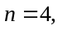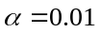查附表4, 得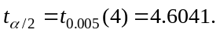------3分

三. （12分）设总体X服从指数分布, 其概率密度函数
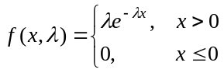
其中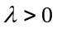, 是未知参数. 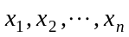是来自总体X的样本观察值, 求参数的最大似然估计值.
解 似然函数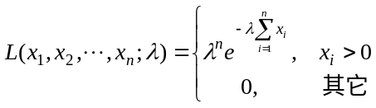-------------------------4分
显然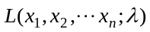的最大值点一定是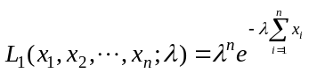的最大值点, 对其取对数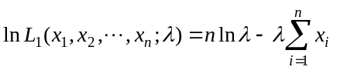-------------------------4分
由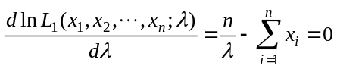, 可得参数的最大似然估计值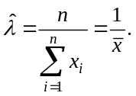
-------------------------4分

四、（9分）3、假设总体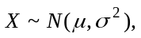 从总体X中抽取容量为10的一个样本, 算得样本均值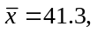 样本标准差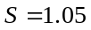, 求未知参数的置信水平为0.95的单侧置信区间的下限. (附: 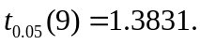)
解 由题设知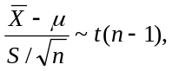 即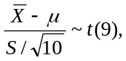 --------------------------3分
令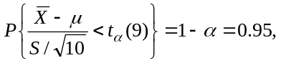即 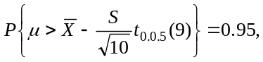-------3分
故置信水平为0.95的单侧置信区间下限为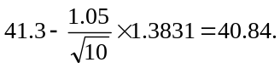---------3分

五、（10分）3、某钢铁公司的管理人员为比较新旧两个电炉的温度状况, 他们抽取了新电炉的31个温度数据及旧电炉的25个温度数据, 并计算得样本方差分别为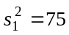及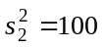. 设新电炉的温度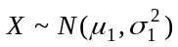, 旧电炉的温度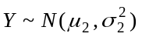. 试求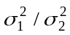的95%置信区间.
(附: 取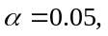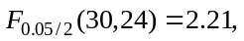 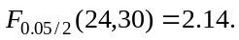)
解 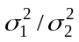的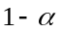置信区间的两个端点分别是
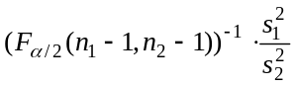与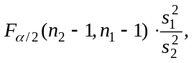 --------------------------4分
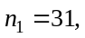 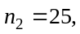查表得 -----4分
于是置信下限为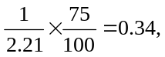 置信上限为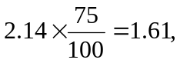
所求置信区间为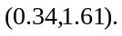-----2分
六、（12分）某工厂生产金属丝, 产品指标为折断力. 折断力的方差被用作工厂生产精度的表征. 方差越小, 表明精度越高. 以往工厂一直把该方差保持在64(kg²)与64以下. 最近从一批产品中抽取10根作折断力试验, 测得的结果(单位为千克)如下:
578, 572, 570, 568, 572, 570, 572, 596, 584, 570.
由上述样本数据算得:
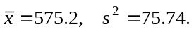
为此,厂方怀疑金属丝折断力的方差是否变大了. 如确实增大了, 表明生产精度不如以前, 就需对生产流程作一番检验, 以发现生产环节中存在的问题.
(附:取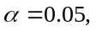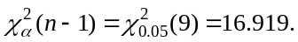)
解 为确认上述疑虑是否为真, 假定多金属丝折断力服从正态分布, 并作下述假设检验: 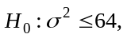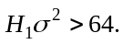--------------------------4分
上述假设检验问题可利用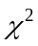检验法的右侧检验法来检验, 就本例中而言, 相应于
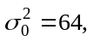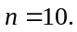
对于给定的显著性水平对于给定的显著性水平 查附表知,
-------------------------4分
从而有 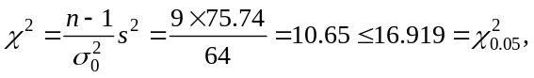 故不能拒绝原假设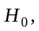 从而认为样本方差的偏大系偶然因素, 生产流程正常, 故不需再作进一步的检查. -------4分

